Módulo 03

Aula 01 – Como definir um modelo REST

Antes de fazermos uma Aplicação REST, devemos pensar e modelar como o cliente irá se comunicar com o servidor e como o servidor vai responder. Esse planejamento evita retrabalhos no futuro e pode servir de documentação para disponibilizar para os clientes.

Por exemplo, se o cliente quiser pegar informações sobre um determinado dado, qual rota ele deve usar? Qual chamada HTTP ele deve fazer? Que informações o cliente terá que enviar? Qual será a resposta do servidor?

Tudo isso deve ficar documentado para o cliente saber como se comunicar com o serviço que você está disponibilizando.

Exemplo real da documentação de uma API do Github

O Github é uma grande plataforma para manutenção e compartilhamento de código. Com essa API, você pode fazer alguns outros serviços, como um app para coletar ou enviar informações para o Github.

Abaixo, perceba uma rota que lista os artefatos de um determinado repositório. Logo abaixo, é mostrado o caminho endpoint para acessar o recurso e também o tipo de requisição. No caso GET, abaixo são informados quais são os parâmetros, qual o tipo de cada e suas descrições.
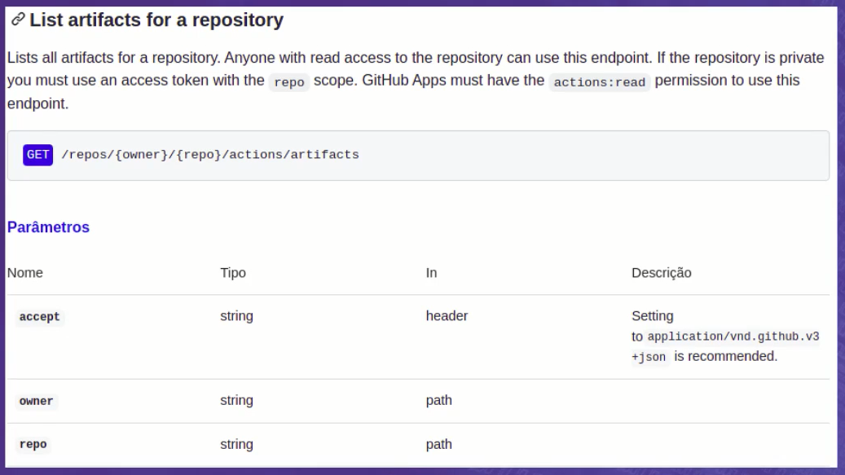
Observe a resposta em formato JSON do servidor do Github:

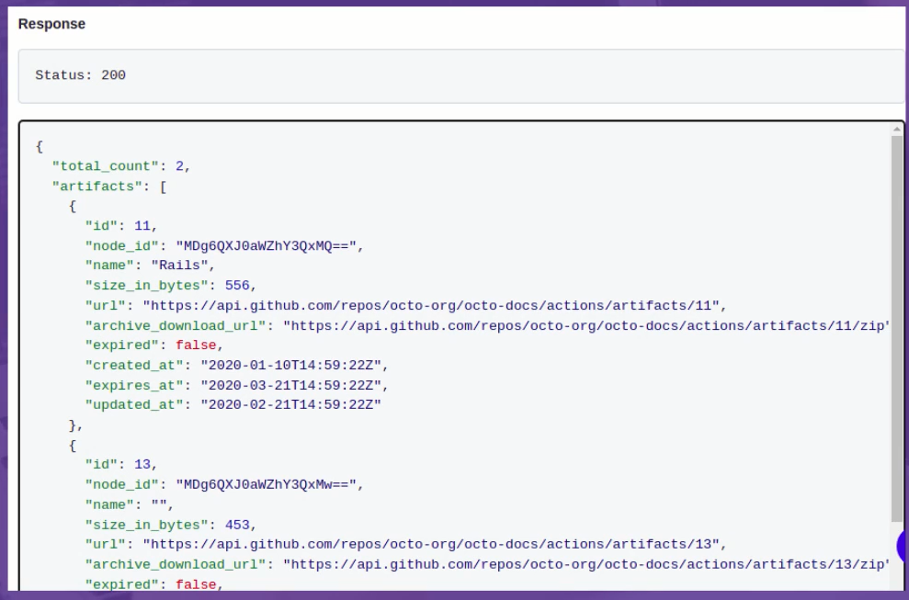

O status code é 200 (OK). No JSON, muitas informações são passadas, como a quantidade de artefatos, o ID de cada um, como também a data de criação. É importante notarmos que nessa respostas o Github coloca alguns links, esses podem ser usados para fazermos uma nova chamada a API para buscarmos mais informações sobre aquele dado.

Swagger UI e Stoplight são plataformas de código aberto que permitem disponibilizar a documentação para seus clientes de maneira gratuita.

Concluindo, antes de iniciarmos a criação de uma API REST, devemos pensar como será feita a comunicação. Só depois disso, devemos documentar como serão as requisições e as respostas para começarmos a programar de fato.

Aula 02 – Implementar um modelo REST

Vamos conhecer algumas implementações das APIs REST e aprender como fazê-las em JavaScript, usando a biblioteca Express. Essas implementações fazem parte da API e, no nosso caso, elas serão o back-end do web service.

REST com CRUD
As operações CRUD são muito conhecidas e frequentemente utilizadas. Essa sigla significa Create, Read, Update e Delete, o que corresponde aos quatro tipos básicos de funcionalidade que os modelos fornecem quando estamos construindo as APIs. Assim, elas devem ter a capacidade de criar, ler, atualizar e excluir recursos.

Express

As imagens apresentam o Express, que é uma biblioteca responsável por fazer as rotas de um serviço. Como podemos ver, é preciso primeiro colocar o Express dentro de uma variável para poder utilizar todas as suas funções. Assim, com essa biblioteca, podemos utilizar todos os métodos HTTP. Por exemplo, também é possível retornar um erro 404 caso o valor solicitado não seja encontrado.

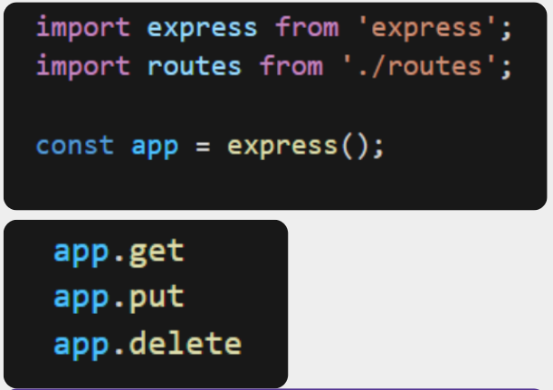

Create

O método create é maior que o read, por exemplo, pois ele cria e retorna um objeto. Na imagem, ele é usado para criar um novo projeto. Esse método recebe um projeto, que vem em formato JSON, no corpo da requisição. Por isso, utiliza-se a função POST. Se o projeto não for criado no try, ele deve retornar o erro HTTP 404 not found. Caso seja criado, ele retorna com o status HTTP 201 created e com o próprio projeto.

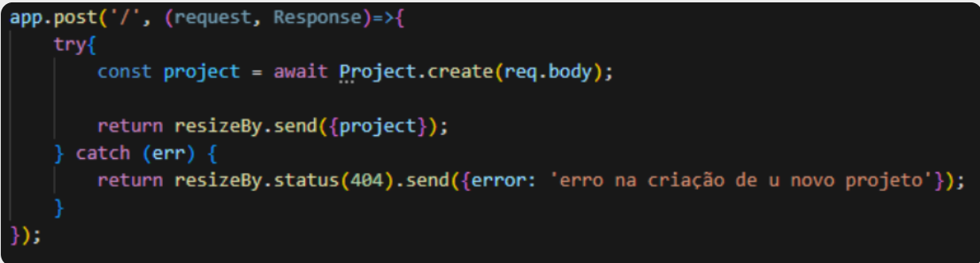
Read

O método read possui uma função chamada get, que identifica uma requisição do tipo GET. O “/{id}” mostra que ela vai receber como parâmetro uma id. Nesse caso, a requisição deve ser feita da seguinte maneira: /projects/:id. Por exemplo: minhaApi.com/projects/10

O método read apenas utiliza a rota com o método get. Porém, é dentro da função que nós devemos programar o que é preciso ser feito. Nesse caso, ele deve encontrar o projeto e retornar.
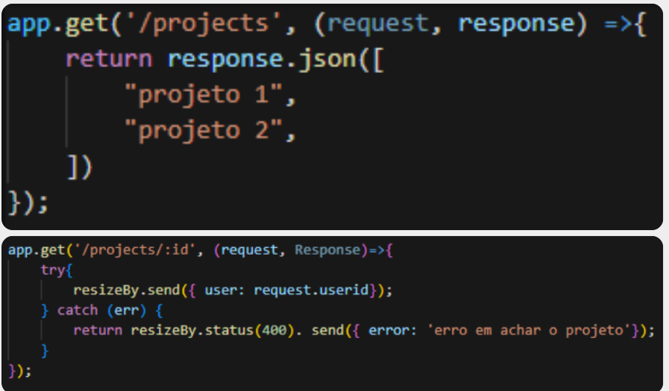

Update

O método update é simples de implementar. Na imagem, são recebidas a id do aluno pelo path e as informações dele body. Assim, usando o PUT, nós conseguimos atualizar os valores. Se o projeto não existir, é retornado o erro 404 not found, mas, se existir, ele será atualizado e retornará o código 200 OK.

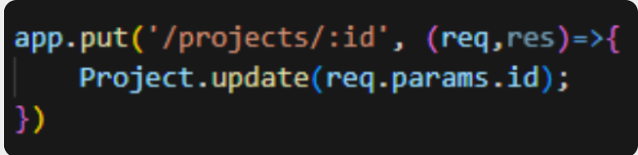

Delete

O método delete do CRUD é bem simples. Nele, a id do projeto é recebida pelo próprio path, ou seja, a rota para esse método na API fica em /projects/:id. Dessa forma, a id é coletada e deletada. Em seguida, retorna-se o código 204 no content, que significa que o conteúdo não existe mais. Assim, o método é finalizado.

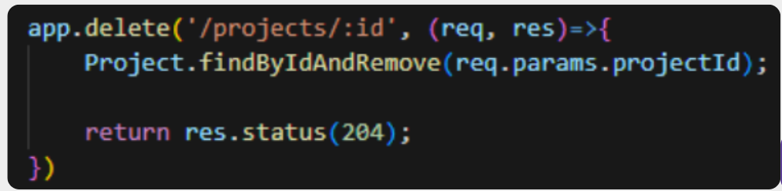

Aula 03 – Implementar um modelo RESTful

REST significa Representational State Transfer, em português, Transferência Representacional de Estado, e é um padrão usado para criar e disponibilizar serviços na web. Ela funciona como um guia de boas práticas, pois define requisitos de desenvolvimento das APIs.

Em outras palavras, a REST é uma base para a construção de APIs que conecta os usuários com as aplicações em um web service e, geralmente, utiliza padrões, como o JSON e o XML. A RESTful surge com base na API REST. A REST é um padrão de arquitetura para criar serviços e disponibilizá-los na web, ou seja, é a parte conceitual. Já um serviço RESTful é aquele que implementa esse padrão.

RESTful

Vale destacar que não há diferenças entre REST e RESTful para as APIs. REST é o conjunto das restrições, as regras, e RESTful é a API que as cumpre.
Isso significa que em uma API RESTful continua a fazer o que foi feito com uma API REST, como enviar e receber informações por meio de JSON.

Uma API RESTful usa uma requisição para criar uma série de pequenos módulos. Estes são chamados de rotas e abordam uma parte da transação. Essa modularidade oferece aos desenvolvedores muita flexibilidade, mas é complexo projetar sua API REST do zero, quando o projeto é grande.

Implementação

Para uma API se tornar RESTful, ela precisa implementar algumas operações:

- Usar o protocolo HTTP;
- As comunicações devem acontecer de maneira independente e padronizada, precisando disponibilizar todas as informações necessárias;
- utilizar cache;
- Deve ter as documentações da parte do cliente e do servidor;
- Deve facilitar e priorizar a escalabilidade, confiabilidade e segurança;
- Deve ser extensível.

Portanto, para ser considerada uma RESTful, a API deve cumprir todas essas operações.

Modelos disponibilizados

Atualmente, várias empresas fornecem modelos para os desenvolvedores usarem. Os que são fornecidos pela Amazon S3, pelo Cloud Data Management Interface (CDMI) e pela OpenStack Swift são os mais populares.

Eles ajudam os desenvolvedores a criarem suas APIs fazendo algumas abstrações, como, por exemplo, manipulação de cache automática.

